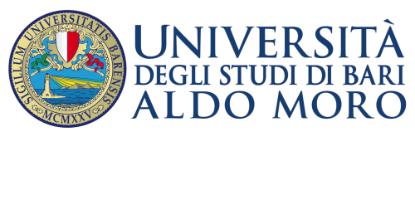
Direzione ricerca, terza missione e internazionalizzazione

Bari,26/05/2022
Prot. n. 129240Tit.III/13
A Tutti i Direttori di Dipartimento
LORO SEDI

Oggetto: Bando n. 828 del 18 maggio 2022. Finanziamento di progetti a valere sul “Fondo per la diffusione della cultura della legalità” di cui all’art.1, comma 776 della legge 30 dicembre 2021 n. 234.: Manifestazione d’interesse

Chiarissimi Direttori,

in relazione al Bando pubblicato sul sito del MUR n. 828 del 18/05/2022 , pari oggetto , si coglie l’occasione per evidenziare che il punto 4 dell’art.2 del suddetto bando prevede che” le Università partecipano alla selezione con un solo progetto che può prevedere una o più delle azioni sopra riportate. Per ciascun progetto l’importo massimo finanziabile è di euro 50.000,00”.
Vista la possibilità per l’Università degli Studi di Bari Aldo Moro di poter presentare un’unica istanza di finanziamento , si invita, chiunque fosse interessato, a presentare manifestazione di interesse alla partecipazione al suddetto Bando entro e non oltre le ore 12.00 del 6 giugno 2022. La manifestazione di interesse dovrà essere inviata al seguente indirizzo email: lucia.capodiferro@uniba.it .
Al fine di promuovere la presentazione, da parte di Uniba, di un’unica istanza di finanziamento, in caso di più manifestazioni di interesse, si aprirà una fase di concertazione tra tutti gli interessati. Nell'ipotesi in cui si renda necessaria una selezione, della stessa sarà investito il Senato Accademico.

Il Delegato del Rettore alla Ricerca
f.to Prof. Gianluca Farinola

